城中区2016年财政预算执行情况和2017年财政预算报告（草案）
--2017年1月20日城中区第十二届人民代表大会第2次会议上
城中区财政局局长 陈玮荣

各位代表：
现在，我受区人民政府委托，向大会报告2016年度财政预算执行情况和2017年财政预算（草案），请予审议，并请各位政协委员和列席会议的同志提出意见。
2016年财政预算执行和落实人大预算决议情况
2016年，在区委的正确领导下，严格执行区十一届人民代表大会第七次会议及其常委会的有关决议，以新状态适应新常态，以抓好财源建设夯实收入基础，以优化支出结构服务全区大局，以深化财税改革激发发展活力，力保全年收支平衡，财政综合实力迈上了一个新台阶，较好地完成了既定的各项目标任务。
一、2016年财政预算执行情况
（一）组织财政收入完成情况
2016年全区组织财政收入完成243412万元，完成预算任务101%，同比增长7%。其中：上划中央收入112709万元，增长24%；上划自治区收入33906万元，下降12%；上划柳州市收入40249万元，下降4%；一般公共预算收入56548万元，增长1%。

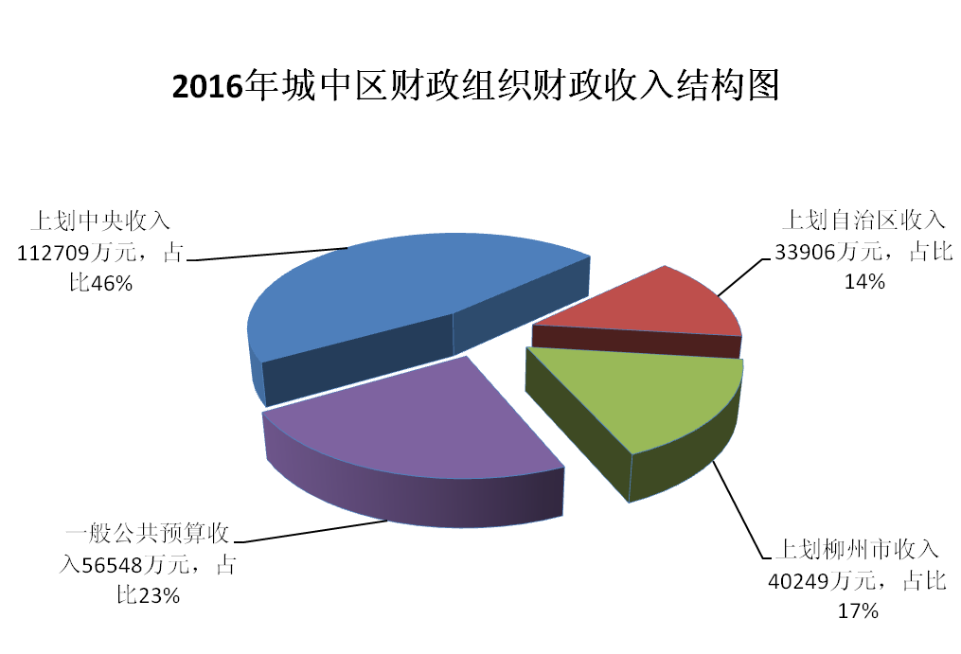
（二）区本级财政预算执行情况
1.收支平衡情况
区本级财政总收入完成75879万元，财政总支出75879万元。收支相抵，年终无结余。
区本级财政总收入的构成为：（1）一般公共预算收入56548万元，增长1%；（2）上级补助收入19273万元，下降5%；（3）上年结余58万元。
区本级财政总支出的构成为：（1）一般公共预算支出65796万元，增长1%；（2）上解上级支出9432万元，下降15%；（3）调出资金651万元。
2.区本级一般公共预算收入执行情况
区本级税收收入完成50367万元，下降1%。主要项目为：增值税3649万元，下降32%；改征增值税6555万元；营业税6999万元，下降57%；企业所得税9625万元，增长18%；个人所得税2285万元；房产税7224万元，增长10%；城市维护建设税5437万元，增长7%；印花税2931万元，增长24%；车船使用税5662万元，增长20%。
区本级非税收入完成6181万元，增长25%。主要项目为：专项收入2285万元，增长5%；行政事业性收费收入1140万元，下降3%；罚没收入522万元，增长84%；国有资源有偿使用收入2200万元，增长69%；捐赠收入34万元，增长580%。
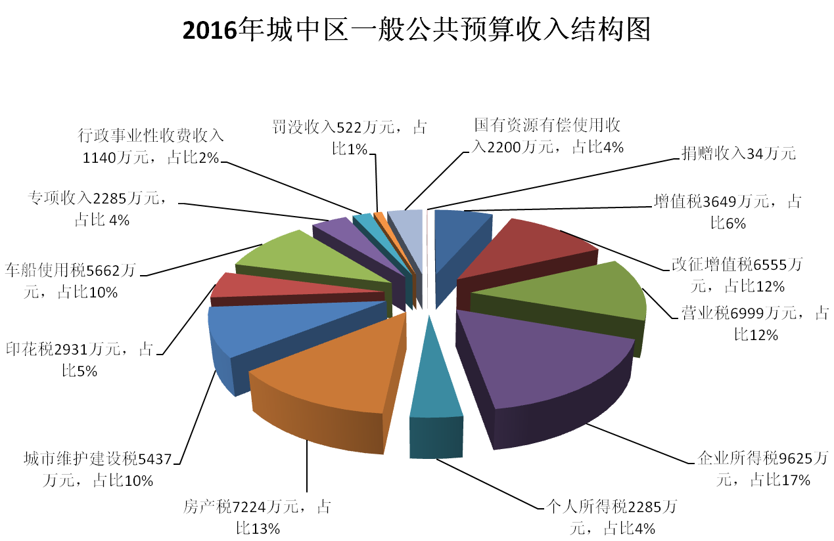

3.区本级一般公共预算支出执行情况
区本级一般公共预算支出65796万元，增长1%。主要项目为：一般公共服务支出8294万元，增长1%；公共安全支出5068万元，增长3%；教育支出27795万元，增长12%；科学技术支出1030万元，增长44%；文化体育与传媒支出381万元，增长13%；社会保障和就业支出6052万元；医疗卫生与计划生育支出5145万元，增长7%；节能环保支出97万元，增长31%；城乡社区事务支出9397万元，下降24%；农林水支出1301万元，剔除防洪保安费不可比因素，增长50%；资源勘探信息等支出122万元，下降25%；住房保障支出695万元，增长100%；其他支出419万元，增长2%。
按财政部口径计算，一般公共预算支出中，民生支出和与民生密切相关的支出51893万元，占公共财政预算支出比重达到79%，同比增加373万元，增长1%。
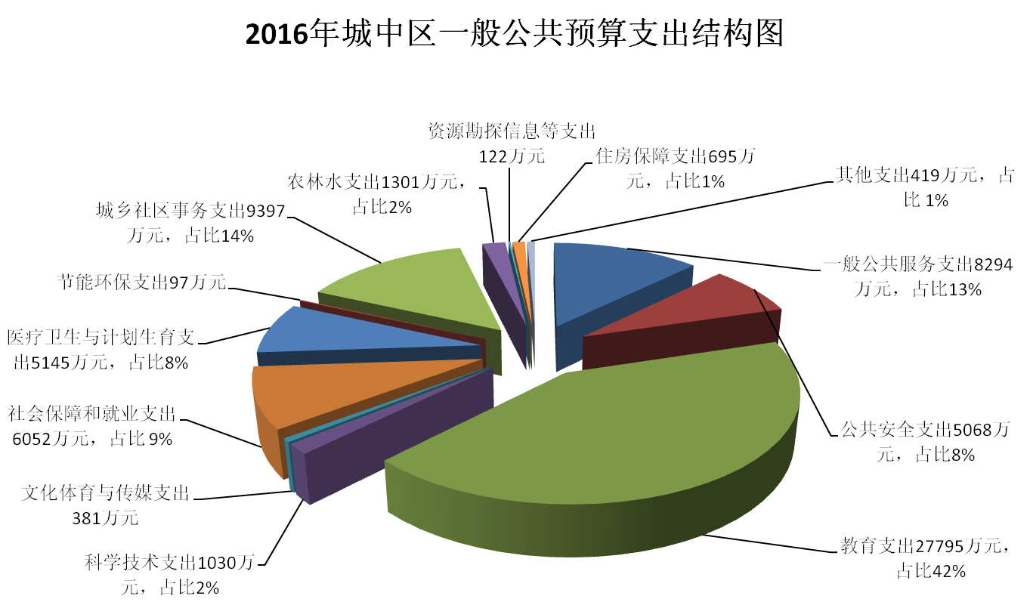

4.区本级预备费执行情况
区本级年初预算安排预备费1303万元，全年动用预备费1303万元，已列入一般公共预算相关支出科目。主要支出科目为：一般公共服务支出548万元，公共安全支出135万元，教育支出376万元，社会保障和就业支出18万元，城乡社区事务支出23万元，农林水支出203万元。
二、2016年区本级政府性基金预算执行情况
政府性基金总收入421万元，其中：上级补助收入421万元。
政府性基金总支出421万元，具体构成为：社会保障和就业支出23万元，城乡社区事务支出372万元，农林水支出3万元，其他支出23万元。
政府性基金收入与政府性基金支出收支相抵，年终无结余。
三、2016年区本级社会保险基金预算及国有资本经营预算执行情况
2016年区本级无社会保险基金及国有资本经营收支。
四、2016年落实人大预算决议有关情况
2016年，积极贯彻新修订的《中华人民共和国预算法》，认真落实区十一届人大七次会议的有关决议，全年预算执行情况总体良好，财政运行呈现“质优、速稳”的发展态势。
（一）强调提质增效，财政收入在困难形势下平稳增长
落实创新驱动发展战略，围绕区委、区政府经济工作主线，充分整合资源，促进经济持续健康发展，全年财政收入总体稳中有升。
——多方发力做大税源蛋糕。深入实际调查研究，强化税源分类管理，及时分析把握增减收因素，提出有针对性的措施。促进财税及相关经济部门协调协作，充分利用联合办税服务大厅等平台，构建全方位、多层次、信息化的现代税收征管体系，加强综合治税，做到财税信息共享、资源共用。
——多点支撑稳定财源格局。充分发挥财政资金引导和撬动作用，促进电子商务、现代金融集群发展，加快推进跨境贸易电子商务规模化运营，支持环江滨水大道等产业项目落地，培育壮大战略性新兴产业，改造提升传统优势产业，有利于收入平稳增长的现代产业格局形成。
——多源并进确保应收尽收。认真落实非税收入征管的各项政策措施，充分利用信息化手段，加强行政事业单位国有资产处置、出租和公车拍卖等收入的征收管理，开展涉企收费专项治理工作，不断拓宽理财领域，非税收入管理进一步规范。
（二）注重精准托底，民生福祉在优化结构中持续改善
按照突出民生、统筹发展的原则，对各项支出需求进行全面分析，优化财政民生保障机制，新增财力向民生倾斜，确保人民群众充分享受改革发展成果。
——安排支持教育事业均衡发展资金27795万元。优化教育资源配置，推进教育均等化关键领域建设，支持教育集团化改革发展。加大教育基础设施建设投入，投入新建前茅小学、前茅中学，柳东中心校改扩建资金1144万元，公园小学总部、民族实验小学、文华中学开办经费600万元，校园暑期维修经费600万元；全面提升学校教师工资待遇，投入及增加学校聘用教师工资保险963万元，教师增资257万元；扩大学校生均公用经费覆盖范围，投入义务教育公办及民办学校生均经费1732万元。2016年全年教育经费投入增长比例超过财政经常性收入增长比例10个百分点。
——安排支持社保水平稳步提高资金6052万元。重点围绕底线民生和完善城乡社区公共服务体系，支持基层政权建设、提高社区人员待遇等。投入社区建设经费413万元，社区惠民经费520万元，社区办公经费109万元，社区人员经费1449万元，推进退役安置、残疾人事业及福利机构建设，扶持就业创业，保障优抚对象等人员各项抚恤待遇落实。
——安排支持公共卫生加快发展资金5145万元。继续支持基层医疗卫生机构服务能力提升，确保医改政策落实到位。投入398万元用于柳东卫生院基础设施及医疗设备购置，363万元用于静兰社区卫生服务中心建设，全力支持基本医疗保障体系建设，将医疗卫生资金向基层单位及薄弱领域倾斜。落实人口和计划生育各类奖励扶助政策，建立健全计划生育服务体系。
——安排支持城乡建设顺利推进资金10698万元。重点支持推动农业综合开发，全面落实各项强农惠农富农政策。投入环江滨水大道项目经费2166万元，投入农村土地承包经营权确权登记颁证试点工作经费177万元，创建农业示范园及农民合作社项目扶持经费100万元，扶持融安、融水、三江扶贫项目经费470万元，大力支持绿色示范农业建设和高新技术农业发展，支持农村基础设施条件改善，进一步统筹城乡发展。
（三）坚持统筹优化，理财能力在改革创新中不断提升
1.预算硬约束不断强化。2016年，严格执行人大批准的预算，动态监测预算执行情况，推动财政拨款规模较大的重点单位加快预算执行，健全预算执行考核通报制度，预算支出绩效评价结果与预算安排挂钩的长效机制初步建立，预算执行的均衡性和效益性有效增强。全口径预算体系初步建立，开源节流的理财观念得到贯彻，“三公”经费规模较2015年下降39%。
2.预算透明化持续巩固。继续按照预算法规定时限，及时在相关网站公开2016年财政预决算、“三公”经费预算等信息，批复并督促预算单位公开部门预决算、部门“三公”经费预算信息。依法履行预算追加程序，将预算执行、预算追加等重大事项及时向区人大常委会报告，法治透明预算建设步伐进一步加快。
3.预算灵活性显著增强。继续加大清理财政专户和预算单位资金账户存量资金力度，2016年深入盘活存量资金7784万元，打破财力固化，加大财政统筹，对专款专用的专项资金等结余按规定调入一般公共预算进行统筹，增加资金的有效供给。推进各部门领域专项资金的整合，加强对项目资金的统筹使用。2016年，全区财政存量资金较上年降低31%。
4.预算前瞻性有效提高。中期财政规划管理正式启动，资金跨年度统筹衔接工作深入开展，财政预算的统筹能力、可持续性及对年度预算的约束和指引作用明显增强。
（四）严肃督导检查，财经纪律在强化监管中逐渐规范
——内部控制更加完善。2016年，财政在重点聚焦预算管理、资金分配等业务环节的基础上，不断加快内部控制制度建设，制定完善差旅费、公务接待费等相关制度规定，健全公务支出管理制度体系。强化内部流程控制，梳理人员岗位职责，实行分事行权、分岗设权、分级授权，着力提高财政工作效率。
——专项检查更加深入。实现重点领域资金以查促管、以查促改，配合及开展严肃财经纪律与小金库专项检查、征地补偿资金管理与使用、惠农资金、政府欠款等一系列专项清理清查工作，财经秩序得到有效规范。
——落实整改更加有力。坚持依法接受人大监督，严格执行区人大及其常委会各项决议、决定。认真落实审计意见并积极整改，通过将支出进度纳入绩效考核、盘活存量资金、实施督促跟踪等多项措施，加快预算执行进度，有力促进了资金使用效益的提高。
五、预算执行中需重点关注的问题
今年以来财政运行总体平稳，但冷静审视新形势、新任务和新要求,我们清醒地看到，当前我区财政运行仍面临较大困难和问题，需要我们重点关注：
（一）收入形势日趋严峻。一是由于经济下行压力持续，城区支柱税源缺乏、拉动性新增税源少，主体税收增量有限；二是各类税费减免政策、“营改增”政策的全面实施等政策性减税政策影响较大，税收政策调整的叠加作用使财政减收压力大增。
（二）支出执行仍需优化。审计、财政监督及绩效评价过程中发现，部分部门年初预算资金使用效益不高，部分预算部门主体责任意识不强、预算编制不够细化等现象依然存在。
（三）预算平衡难度加大。2016年，城区财政收入增长放缓、上级补助增量小，可用财力总体明显减少，而全面建成小康社会各项指标仍需要进一步加大投入，增支项目多、刚性大、政策性强，财政统筹保障压力陡增，财政收支矛盾异常突出，年度预算平衡面临前所未有的压力。
针对以上问题，我们将认真分析把脉，找准问题症结，综合研究施策，逐项加以改进解决。
2017年财政预算草案
一、财政预算编制和财政工作的总体思路
2017年，我区财政工作的总体思路是：全面贯彻落实党的十八大、十八届四中和五中全会精神以及自治区、柳州市经济工作会议精神，坚持把握问题导向的工作着力点，坚持突出供给侧结构性改革对财政资金使用提出的新要求，着力强发展、优环境、惠民生、促改革、严监管，统筹资金聚焦服务关键领域，推动重点发展任务落地，努力巩固“十三五”开局成果，全力提升财政为全区经济社会发展保驾护航的能力。
二、2017年财政预算安排情况
按照积极稳妥、留有余地、量入为出、注重平衡、统筹兼顾、突出重点的原则，综合考虑全区经济社会发展主要目标和重点任务情况，对一般公共预算、政府性基金预算、社会保险基金预算及国有资本经营预算平衡安排如下：
（一）组织财政收入预算
2017年全区组织财政收入预计完成260403万元，同比增长7%。组织财政收入构成为：上划中央收入125488万元，增长11%；上划自治区收入34104万元，增长1%；上划柳州市收入44077万元，增长10%；一般公共预算收入56734万元，与上年持平。
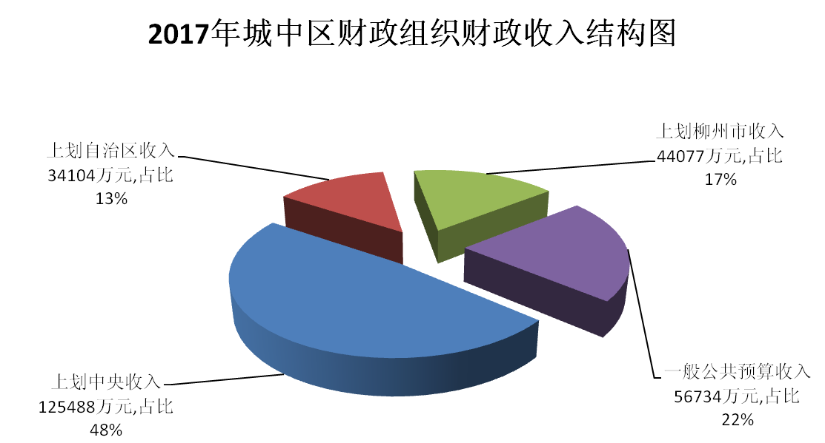
（二）区本级财政预算安排情况
1.收支平衡情况
2017年，区本级财政总收入安排76726万元，财政总支出安排76726万元，财政预算收支平衡，无结余。
区本级财政总收入主要构成为：（1）一般公共预算收入56734万元，与上年持平；（2）上级补助收入19992万元，增长4%。
区本级财政总支出主要构成为：（1）一般公共预算支出66217万元，与上年持平；（2）上解上级支出10509万元，增长11%。
2.本级一般公共预算收入安排情况
（1）税收收入安排51147万元，与上年持平。其中：增值税17970万元，增长76%；企业所得税9600万元；个人所得税2400万元，增长5%；城市维护建设税5772万元，增长6%；房产税7000万元，下降3%；印花税2805万元，下降4%；车船使用税5600万元。
（2）非税收入安排5587万元，下降10%。其中：专项收入2310万元，增长1%；行政事业性收费收入1600万元，增长40%；罚没收入275万元，下降47%；国有资源有偿使用收入1218万元，下降45%；捐赠收入184万元，增长441%。
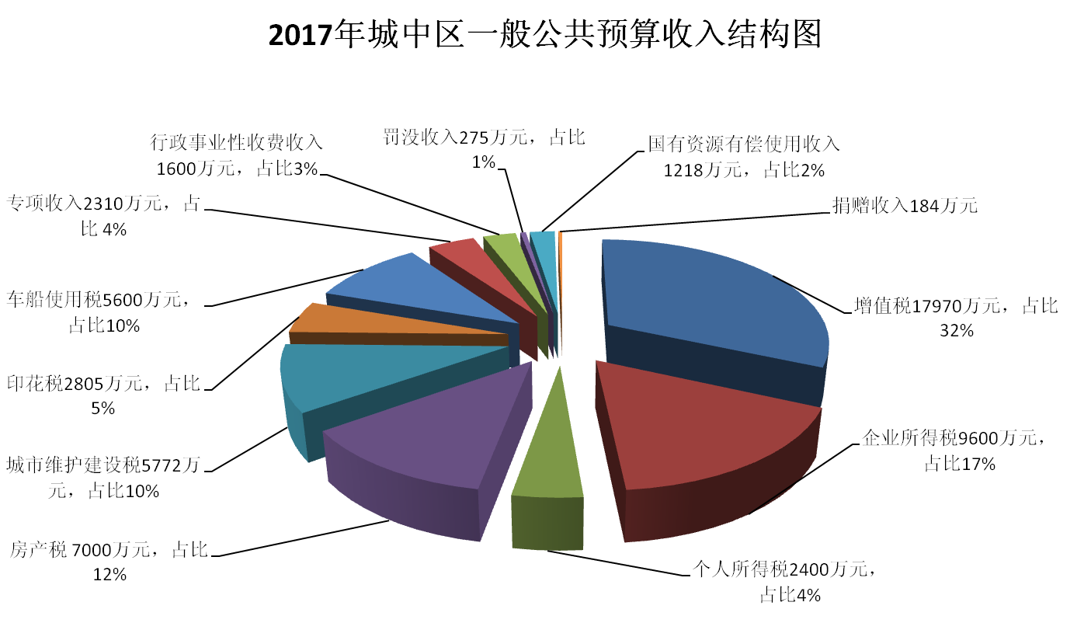
3.本级一般公共预算支出安排情况
区本级一般公共预算支出安排66217万元，重点保障有利于推进基本公共服务均等化的教育、社会保障、医疗卫生、公共文化等民生关键领域和重大项目，进一步压缩一般性行政支出。
2017年本级一般公共预算支出主要项目安排如下：
（1）一般公共服务支出11466万元。主要安排机关事务支出，其中：创城经费250万元，干部教育培训经费499万元，维稳经费200万元。
（2）公共安全支出5009万元。主要安排公检法司事务支出，其中：巡防经费2343万元，普法经费51万元，检察院检务会议系统改造升级经费100万元，特情费30万元，法院聘用及公益人员支出312万元，社区矫正经费32万元，反恐工作经费100万元。
（3）教育支出28764万元。主要安排新建民族实验小学、前茅小学、文韬小学及河东小学改扩建等学校基础设施建设2040万元，辖区新建学校、幼儿园开办经费900万元，聘用制教师补贴及保险1699万元，校园安全保障经费597万元，学前教育专项经费367万元，教师体检经费116万元,教育系统普法经费28万元。
（4）科学技术支出1117万元。主要用于城中区电子商务园区建设经费350万元，城中区政务外网建设320万元，学校科技项目建设经费220万元，科技企业孵化器建设经费100万元，众创空间建设与支持经费80万元。
（5）文化体育与传媒支出347万元。主要用于城中区图书馆建设经费19万元，群众文化活动43万元，群众体育活动46万元。
（6）社会保障和就业支出4769万元。主要用于社区人员经费1278万元，大学生村官、党建组织员及劳动监察协查员经费330万元，公益性岗位补贴152万元，社区建设经费100万元，社区惠民城区配套资金260万元，社区办公经费128万元，城乡居民基本养老保险城区配套经费67万元，拥军优属经费128万元，残疾人事业经费88万元。
（7）医疗卫生与计划生育支出2675万元。主要用于计划生育事务经费527万元，新型农村合作医疗经费98万元，城区疾控中心工作启动经费50万元，食品和药品监督管理事务经费571万元。
（8）节能环保支出85万元。主要用于环境保护开支。
（9）城乡社区支出8399万元。主要用于城乡社区环境卫生经费4260万元，城管执法经费3274万元，乡村办工作经费348万元，绿化经费243万元。
（10）农林水支出823万元。主要安排扶持融安、鹿寨、柳城县经费300万元，防汛抗旱经费经费80万元，农村人饮工程经费30万元。
（11）资源勘探信息等支出165万元。主要用于安全生产街道、社区创建及开展安全生产监督工作，保障人民生命和财产安全。
（12）住房保障支出743万元。主要用于在职人员公积金支出。
（13）预备费1325万元。
（14）其他支出530万元。主要用于武装部新营院配套建设经费170万元，城中消防大队专项经费200万元。

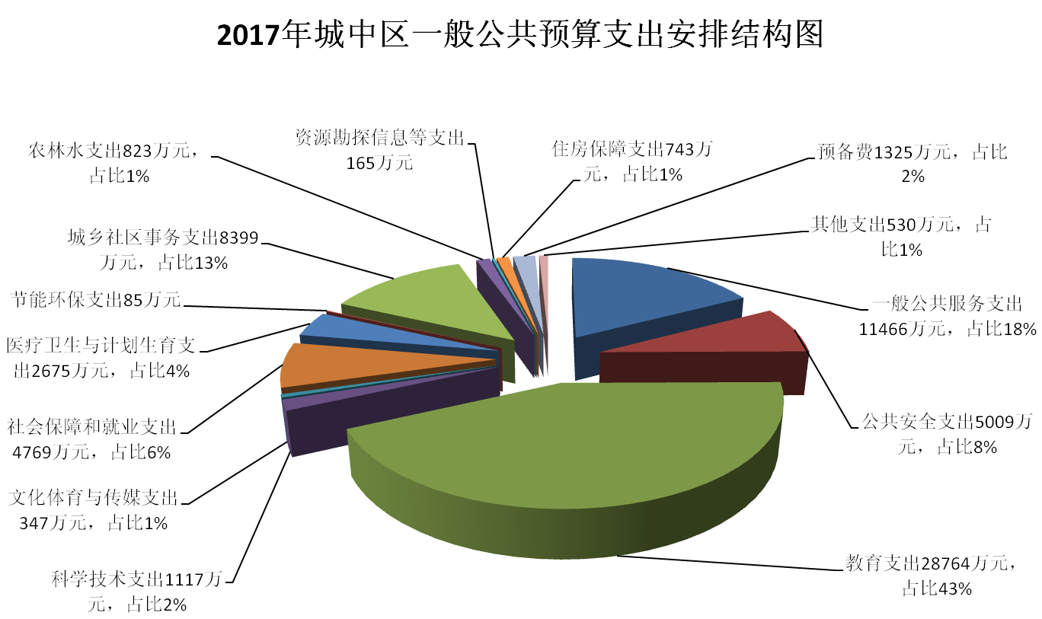

三、2017年区本级政府性基金预算、社会保险基金预算及国有资本经营预算安排情况
2017年区本级无政府性基金、社会保险基金及国有资本经营收支预算。
四、完成2017年预算工作的主要措施
2017年，我们将坚持依法理财、为民理财的基本思路和区委、区政府重点工作部署要求，围绕上述预算安排，充分评估需要与财力许可，做到积极审慎、有保有压，努力完成全年财政收支预算任务。
（一）创新驱动，推动组织收入方式建立新模式
积极应对结构性减税和政策性减税挑战，增强财政资金导向作用、杠杆作用，撬动各类社会投资，支持投资效益好、增税能力强的企业到我区落户，重点支持产业转型升级，重点促进现代产业体系构建，努力培植形成可持续发展的财源项目体系。提高税收征管质量与效率，建立综合治税长效机制，努力将城区经济发展成果反映到财政增收上，保证2017年全年组织财政收入按照7%比例增长。
（二）补齐短板，推动民生事业建设彰显新成果
牢固树立勤俭节约、过紧日子的思想，从预算编制入手，严控行政成本，牢牢守住民生底线，突出补齐民生短板，确保为民办实事资金落实到位，着力“促就业、保脱贫、强教育、重健康、助养老”，打造“覆盖范围扩大，均等水平提高，区域差距缩小，服务能力增强”的财政民生保障体系，进一步增强公共服务供给精准性，增强财政保障民生的公平性和可持续性。2017年，安排民生支出和与民生密切相关的支出47722万元，占公共财政预算支出比重达到72%。
（三）纵深拓展，推动财政运行能力得到新提升
进一步推动财政改革向纵深拓展，加大“四本预算”的统筹力度，探索财政支出经济分类科目改革工作。拓宽政府采购范围，提高集中采购比重，强化重点项目政府采购统管力度。积极探索行政事业单位国有资产监督管理新模式，完善国有资产经营管理新机制，不断提升监管服务水平。加快预决算公开步伐，落实政府采购等信息随部门预算公开工作。推进养老金与社会并轨工作，加大用于社会公益事业和公共基础设施建设资金投入力度。
（四）规范运作，推动资金使用效益取得新成效
巩固依法理财意识，健全预算监管制度，拓展预算监管领域，形成事前事中有效控制、事后跟踪问效的监督体系。进一步盘活各领域“沉睡”的财政资金，“化零为整”，避免资金使用“碎片化”。持续加大对强农惠农、民生保障、重点产业等项目资金的监督检查力度，确保财政资金合规使用。加强预算绩效评价体系建设，统筹资金跨年度衔接，构建预算安排和绩效评价结果相结合、部门规划与预算安排相衔接有效机制。
各位代表，2017年财政工作充满诸多挑战，但发展和改革将带来更多机遇，我们将按照本次会议确定的目标任务，在区委的正确领导下，自觉接受人大的指导和监督，认真听取政协的意见和建议，坚定加快发展信心，攻坚克难、积极有为，为在全市率先全面建成小康社会提供更大的财力支持。

附件：
1.《2016年城中区组织财政收入执行情况表》
2.《2016年城中区公共财政预算收支执行总表》
3.《2016年城中区政府性基金收支执行明细表》
4．《2016年城中区国有资本经营收支执行情况表》
5.《2016年城中区社会保险基金收支执行情况表》
6.《2017年城中区组织财政收入预算表》
7.《2017年城中区公共财政收支预算总表》
8.《2017年城中区一般公共预算支出明细表》
9.《2017年城中区政府性基金收支预算明细表》
10.《2017年城中区国有资本经营收支预算表》
11.《2017年城中区社会保险基金收支预算表》
12.《2017年城中区财政部门非税收入预算明细表》

